**Fakulta matematiky, fyziky a informatiky**

**Univerzita Komenského**

**v Bratislave**

**Konceptuálna analýza**

**Interaktívna prednáška**

**Zimný semester 2015/2016**

**Monika Štrbová**

**Tomáš Grešík**

**Patrik Katrinec**

**Pavol Jeleník**

**Use-Case diagram aplikácie**

Nasledovný use-case diagram aplikácie zobrazuje základnú funkcionalitu systému rozdelenú podľa používateľskej role systému.

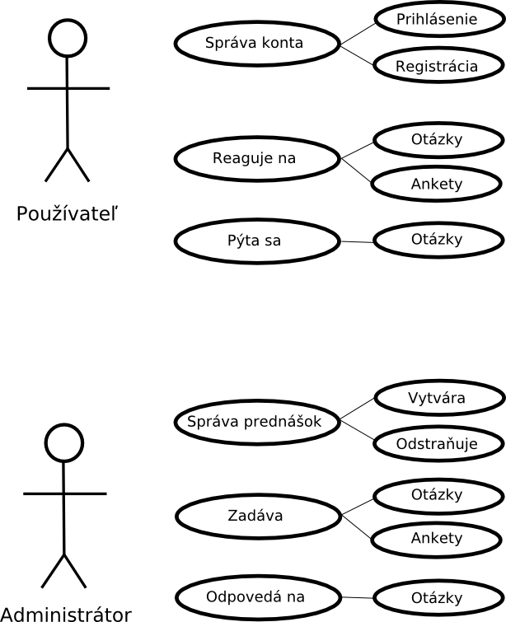

*Obr. 1 : Use-case diagram aplikácie*

**Entitno-relačný diagram aplikácie**

Na nasledovných diagramoch vidíme vzťahy medzi subjektami v aplikácii.

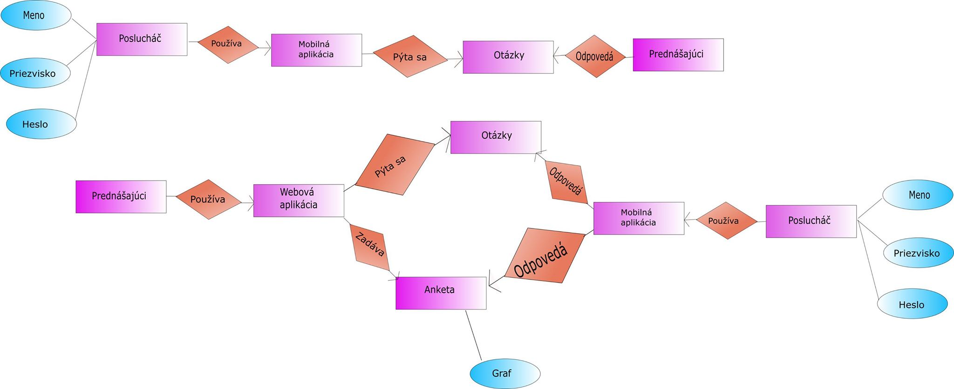

*Obr.2 : Entitno-relačné diagramy aplikácie*

**Stavový diagram aplikácie**

Odhlásenie odhlásenie

* Položenie otázky Položenie otázky
* Odpoveď na otázku Odpoveď na otázku
* Zadanie ankety Odpoveď do ankety
* Vyhodnotenie údajov Zápis do prezenčky
* Kontrola dochádzky

ukončenie aplikácie

*Obr.3 : Stavový diagram aplikácie*

**Štandardné scenáre jednotlivých funkcií aplikácie**

Popisuje základné scenáre používateľských rolí.

**Používateľ:**

Pre prezeranie obsahu prednášok a zapájania sa do prednášok je potrebné, aby sa používateľ najskôr zaregistroval. Po úspešnej registrácii sa môže prihlásiť a zvoliť prednášku, ktorá v tej chvíli prebieha. Pomocou mobilnej aplikácie nainštalovanej vo svojom mobilnom zariadení môže klásť otázky na prednášajúceho a čakať ústnu odpoveď . Ďalej pomocou mobilnej aplikácie vypĺňa ankety a odpovedá na otázky prednášajúceho.

**Administrátor:**

Pre vytváranie a odstraňovanie prednášok sa musí administrátor (prednášajúci) prihlásiť . Ďalej určuje kedy prebieha daná prednáška. Účastníkom prednášky zadáva anketové otázky, na ktoré čaká reakciu. Z výsledkov ankety je schopný vytvoriť koláčový graf z výsledkov odpovedí. Zadáva otázky pre konkrétnych účastníkov, od ktorých čaká písomnú odpoveď z ich mobilného zariadenia.